

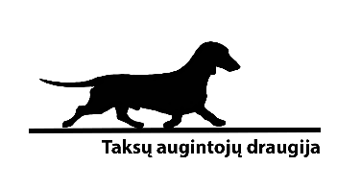

URVINIŲ ŠUNŲ DARBINIŲ SAVYBIŲ VARŽYBOS
(ARTIFICIAL FOX DEN TRIAL)
2017 m. balandžio 9d.
(April 9, 2017)

REGISTRACIJOS ANKETA
(ENTRY FORM)
Asmuo, pateikęs šią anketą Taksų augintojų draugijai, įsipareigoja sumokėti registracijos mokestį, vadovaujantis Lietuvos taksų mylėtojų klubo urvinių šunų darbinių savybių varžybų nuostatais
A person, who has submitted this entry form to Dachshunds owners society, commits to pay an entry fee in accordance with the Dachshunds owners society Artificial fox den trial regulations
 | Šuo  Male |  | Kalė  Female

Veislė
Breed
Šuns vardas
Name of the dog
Gimimo data
Date of birth
Spalva
Colour
Kilmės dokumento Nr.
Pedigree No.
Identifikacijos Nr.
MICROCHIP No.
Titulai
Titles
Tėvas
Father
Motina
Mother
Veisėjas
Breeder
Savininkas
Owner
Savininko adresas
Adress of the Owner
Tel./ el.paštas
Phone/ E-mail
Registracijos data
Date of Entry
Anketą pildė
Entry form filled by
Registruojant šunį, el. paštu show@taksudraugija.lt atsiųsti: registracijos anketą, šuns kilmės dokumento kopiją, LKD klubo nario bilieto kopiją (jei yra LKD klubo, bet ne Taksų augintojų draugijos narys). Registracijos anketa pildoma kiekvienam šuniui atskirai.
All documents must be sent by e-mail show@taksudraugija.lt. Please send these documents: entry form, copy of pedigree. Please fill in separate entry form for each dog.

